2003年台日技術合作計畫
土壤及地下水污染整治技術研修出國報告書

服務機關：行政院環境保護署土污基管會，
行政院環境保護署環境督察總隊，
彰化縣環境保護局，新竹市環境保護局
出國人職稱：科長，荐任技士，技士，課員
姓 名：洪淑幸，葉迺群，郭育真，李正怡
出國地區：日本
出國期間：民國九十二年十一月三十日至九十二年十二月二十日
報告日期：民國九十三年三月十日

目錄

壹、研修目的
貳、行程簡介
參、行程內容及心得
肆、建議與誌謝
附件一～附件十五

壹、研修目的
台灣地狹人稠，土地及水資源彌足珍貴，早年因環保意識不足，工廠廢水、廢有機溶劑處置不當或隨意傾倒，以及掩埋廢棄物等，嚴重污染土壤及地下水。因此，土壤、地下水污染整治是無可避免之重要課題。由於「土壤及地下水污染整治法」於民國八十九年二月二日制定公布，相關污染整治技術及行政作業，於國內未臻成熟，故此次研習主要目的為瞭解日本土壤、地下水污染調查整治方法及政府單位於污染整治執行管理所遭遇之困難所採取之因應作為，例如污染控制、緊急應變、調查整治及其實務經驗，以提供未來政府推動整治復育之借鏡。

貳、行程簡介
一、成員：
行政院環境保護署土污基管會洪淑幸科長
行政院環境保護署環境督察總隊葉迺群荐任技士
彰化縣環境保護局郭育真技士
新竹市環境保護局李正怡課員
二、研習地點：
日本國，包括東京都、茨城縣筑波市、香川縣高松市、神奈川縣秦野市。
三、研習期程：
民國九十二年十一月三十日至十二月二十日
（土壤及地下水污染整治技術研修日程表如附件一）

參、行程內容及心得
一、行程概述：
本次赴日研習之課題為「土壤及地下水污染整治技術研析」，相關行程及研習科目內容由日本社團法人產業環境管理協會安排。研習之內容包含日本現行土壤及地下水污染法規之制定現況、土壤及地下水污染場址調查及整治技術、風險評估、地下儲槽及配管之污染情形及檢驗技術等；於實際行程之安排上則參訪了社團法人產業環境管理協會、獨立行政法人產業技術總合研究所、獨立行政法人國立環境研究所、獨立行政法人農業環境技術研究所；污染整治場址部份參訪了豐島與直島；在污染行為人方面則拜訪了目前正從事整治工作之東京瓦斯公司。

二、行程內容：
第一天（十一月三十日）
啟程，搭飛機抵達日本，準備相關資料。

第二天（十二月一日）
至社團法人產業環境管理協會（JEMAI，Japan Environmental Management Association for Industry）拜會，該協會與我國長期以來均持續各方面技術上的交流，本次研修亦屬此類交流活動。此次接待本組人員主要為該協會技術部國際課松崎直樹先生，該日由松崎先生就本次研修「土壤及地下水污染整治技術研析」之課程內容作一簡單的介紹及溝通，並詳細說明該協會成立緣起、沿革、目前業務內容及未來努力方向等。
有鑑於在經濟、產業發展的同時，各項公害污染問題亦伴隨產生，日本於1962年9月成立「社團法人產業環境管理協會」，該協會屬經濟產業省外圍團體，為會員性組織，包括如電力、鋼鐵、化學、石油、電氣、電子及機械等各項企業。其業務內容包含各種環境公害問題之調查、環境技術之研發、推動公害防止管理者制度、開設公害管理課程、考試及推動環境技術的國際交流活動等，並希望朝「永續發展的社會」努力。
該協會技術顧問中山哲南先生對日本產業界土壤及地下水污染發生原因及污染整治技術發展進行簡要敘述，並了解此行主要之研習內容、兩國間異同之處與兩國對於環境污染問題之想法與觀念。兩國彼此都能深切體認到，自工業發展至環境意識逐漸抬頭的幾十年間，人類已產生了或多或少，即時或累積性，對環境、人類及生態的危害，然而，對於已造成的污染，除了致力於修復之外，亦期望各項工業、產業開發者能秉持「自我管理」的態度，加上政府法令的制定與澈底執行，由國家、產業及個人相互配合，對「永續發展」的環境注入一份心力。
由於我國「土壤與地下水污染整治法」公告執行時間（2000年）較日本（2002年）早，因此該協會對於我國執行「土壤與地下水污染整治法」的實際情形十分好奇，也希望在本次研修之各項討論中，獲得此部分之訊息，而本組人員也同時希望能學習日本各項整治技術、執行方式及其專業與敬業態度。
（協會簡介資料如附件二）
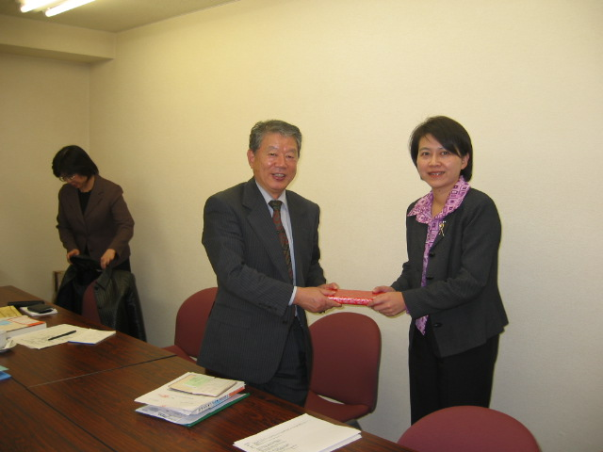
【社團法人產業環境管理協會技術顧問中山哲南先生】
第三天：（十二月二日）
課程研習---日本土壤及地下水污染現況
【獨立行政法人產業技術總合研究所地圈資源環境研究部門工學博士駒井武先生】
該研究所屬經濟產業省，主要研究內容為土壤及地下水污染調查及評估，該所三年前稱為「地質調查所」，當時即已針對日本地質現況及污染情形進行調查。駒井武博士近期主要致力於地下水及加油站污染的調查，專長則是地質調查及風險評估。
日本與台灣同樣地狹人稠，因此土壤問題常常不易調查也不易解決。在社會背景方面，由於土地常為私人所有，因此調查工作在執行上多有困難，此外，土壤的背景資料缺乏，評估方法亦仍研發中。
日本土壤污染件數自1997年起急速增加，主要污染區域仍集中於人口密集，工業發展蓬勃的東京都、崎玉縣、神奈川縣、大阪及愛知縣等。以工業資料估算，潛在污染場址（poteneial site）有40萬個，包括加油站、乾洗店等，其中又有約4萬個場址較嚴重，主要污染物除重金屬外，近期的三氯乙烯等VOC類化合物污染亦陸續被發現，而油品類污染由於目前尚未訂定環境標準，故評估亦較困難。
「土壤污染對策法」中訂定兩種標準，主要以污染傳播方式不同為出發，兩種採樣方法相同，檢測方法不同。
- 溶出（leaching）標準（mg/kg）：已訂定10年，項目包含重金屬、揮發性有機物、半揮發性有機物、F、B等，以模擬人體直接攝入為考量，檢測方法為以1N鹽酸100mL加10g土壤於20℃下震盪200下，測其溶出量。
- 含量（content）標準（mg/L）：新訂之標準，項目包含重金屬、F、B、戴奧辛等，以模擬土壤溶入地下水為考量，檢測方法為以pH 值6-7的水進行土壤的溶出試驗。
而同一種化合物若超過其中任一標準，即需再進一步作後續調查或淨化處理。
因日本有許多火山、溫泉等天然地質條件影響，故Pb、As、Hg等重金屬背景值較高，調查時同時需考慮，為確認污染是人為或天然因素導致，可由背景濃度、環境分佈特徵、化合物存在狀態（氧化態、硫化態等）來判定，以釐清污染者付費之責任歸屬，主要應先進行調查，作出濃度分佈圖，以利判斷，目前日本已有分佈圖，惟具體數據因涉及民眾日常生活用水，擔心引起大眾恐慌，故未公佈。
該研究所自行研發「土壤地質污染評價基本圖」（針對公有地天然污染造成的背景值）並販賣供參，日本預計於10年內將全日本的資料建置完成，預估花費日幣數百億。
在油品污染方面，駒井武博士自2003年起針對加油站進行調查，調查結果約1/10土壤受污染，目前僅Pb及苯有標準，其餘項目以下列各種方式評估：
BTEX、PAHs、TOC、TOH ＝＞以是否危害健康為考量
生態系、土壤微生物、微生物＝＞對生活環境的影響
臭、油膜＝＞對生活環境的影響
課後至駒井武博士實驗室參觀，其中一研究員正在培養能吸收土壤及地下水中重金屬（As、Cr⁼⁶）的微生物，希望利用成本較低的生物復育方式回收重金屬，再進行後續處理，除了達成污染去除的目的，更可進一步將污染物收集再處理或再利用，以符合「永續發展」的宗旨，也可提供國內作為研究的思考方向之一。
（簡報資料如附件二）
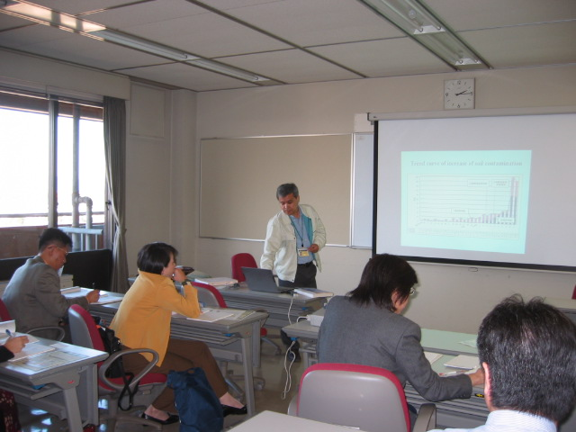
【獨立行政法人產業技術總合研究所地圈資源環境研究部門】

第四天（十二月三日）
課程研習---土壤及地下水污染評估
【獨立行政法人產業技術總合研究所地圈資源環境研究部門工學博士駒井武先生】
為使工業發展與環境污染之間維持一平衡狀態，各項工業、產業、技術開發均能朝「永續發展」的目的實行，日本目前正積極研發各種對人體健康風險的評估。在調查分析、監測及風險評估後，進一步決定整治方式及淨化程度。風險評估需整合環境工程、應用地質學、地球科學、生物學等各方面專家才能完整，而藉由風險評估的實行，亦能使「土壤污染對策法」更有效的執行。
人為、自然化學物質須管理，否則即會對人體健康產生影響，此即為風險﹙risk﹚。人體接觸土壤的機率較接觸空氣或水為小，故不易評估人體接觸污染土壤之風險。但因污染物在土壤中主要為吸附相，移動性較小，傳輸行為較易掌握，因而可藉由簡單的遮斷方式得到有效控制。土壤滲入地下水之傳輸行為則較難掌握，通常假設土壤至地下水距離，再藉由數值模式模擬傳輸。
風險定義及暴露風險評估方法
風險＝暴露劑量×影響程度
暴露劑量：直接攝食土壤或地下水之污染物質量
影響程度：較難表達，以危害﹙hazard﹚表示。例如直接攝食戴奧辛1奈克即致癌，重金屬以鎘、鉛危害性較大，化學物質則較難評估。
藉由暴露途徑、暴露狀態及暴露因子發展出之暴露風險評估方法有篩選模式﹙screen model﹚，為一般模式；場址模式﹙site model﹚；詳細模式﹙detail model﹚，通常為計算淨化模式。計算出暴露劑量，再計算風險。由於污染物傳播非單一暴露介質及暴露路徑，今後模式的設計方向均朝多暴露介質、多暴露路徑方面發展（空氣、水、海洋），尤其地下水的污染傳播範圍更廣。
由美國檢驗及物料協會﹙ASTM﹚所發展出以風險為基準的矯正行動﹙Risk-Based Corrective Action, RBCA﹚之層次性場址風險評估方法，目的是將生態及人體健康風險評估地方法應用在受污染的場址評估上。但日本目前在場址評估上只考慮對人體健康風險，生風險態則未考慮，是以RBCA未能直接適用於日本。故日本以美國發展出的RBCA方法為基礎再加以修正外，同時採納研究單位、企業、居民等所有利害關係人（list communication）的意見，並在成本及整治效果間取一平衡點。土壤與環境風險之關聯，為土壤中污染物經由米、麥等食物暴露。土壤與社會風險之關聯性，主要為影響土地價值，故在執行土壤風險評估時，除了環境工程方面的考量之外，尚涉及銀行、保險公司等。下圖為日本目前所採風險評估方法架構圖及第一層次評估、解析方法架構圖，顯見目前只考慮土壤及地下水暴露介質之污染傳輸途徑，並著重於對人體健康影響之風險評估。
第一層次(Tier 1)
一般模式
一般環境條件
確認潛在污染源、傳輸及暴露途徑
選擇第一階段風險篩選標準値與場址實際檢測值相比較

第二層次(Tier 2)
場址模式
場址特性
污染傳輸及暴露途徑參數
化學物質性質
實際暴露條件
風險計算

第三層次(Tier 3)
整治目標
三維空間分布
移動、擴散、吸附反應、生物的分解
整治效果的定量化

地表環境風險評估架構

0.6%
人體
大氣
0.3%

吸入攝取
皮膚接觸15%
沉降
皮膚吸收

經口攝食
經口攝食85%
地下水
飲料水
入滲
土壤
地表水
流出
水生
生物
水產物
食 品
農作物
附著、吸收

第一層次之評估、解析方法架構圖
東京約有10萬口井有VOC（TCE、PCE）污染，雖然東京不飲用井水，但仍有供作工業用水，而九州、東北等地區仍有以地下水作為飲用水，故VOC污染造成較大問題。地下水中VOC，只採取監測及自然衰減﹙Monitor Natural Attenuation, MNA﹚，透過微生物分解VOC，逐漸減少污染物。美國已採用監測及自然衰減方法，荷蘭則檢討中，日本今年﹙2004﹚已有第一個採取監測及自然衰減方法整治地下水中VOC之案例。
案例說明：
監測地下水中VOC（TCE、PCE）含量以探討其自淨能力。透過觀察地下水中微生物菌數、活性及地下水成分，了解微生物在地下水中所扮演的角色及分解能力的評估。
（調查＝＞實驗室檢測＝＞數據分析）
因此處仍飲用地下水，經調查500口井其中100口井受污染，地下水移動速度500m/yr，又
TCE DCE CO₂+有機酸 ＝＞好氧狀態
TCE DCE VC ＝＞厭氧狀態
透過本調查，了解欲將地下水中VOC濃度降至標準以下，約需耗5年時間，在各方評估之下，不採工程淨化處理。
土壤及地下水淨化方式可區分為物理、化學及生物等三大類，舉例如下：
- In-site biology remediation for TCE/PCE in groundwater
將地下水抽至生物反應器，並添加適當的氧氣及營養鹽，使微生物活化並加以馴養，必要時添加微生物以增加分解效果，再將水以高壓（400psi）方式打回土壤，可同時淨化土壤及地下水。（生物反應器體積100升，停留時間6-12小時，可處理之TCE 1、10及100 ppm）
- Geo-melting technique
將土壤加熱熔融至1000℃，使化合物分解並將溢散之氣體以收集器收集並處理。此法成本較高。但效果佳，主要用來處理戴奧辛、多氯聯苯等難分解之化合物，可將3000 pg-TEQ/g 戴奧辛分解到僅殘留0.1 pg-TEQ/g，日本和歌縣政府已以此方法整治一污染場址，若以每天24小時操作計算，每天約可處理10噸土壤。

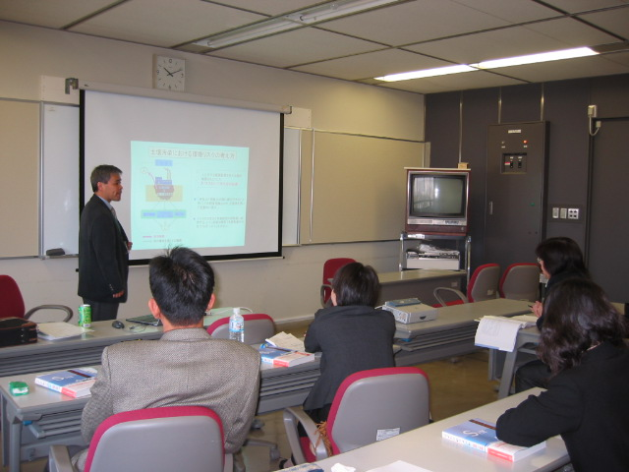
【獨立行政法人產業技術總合研究所地圈資源環境研究部門】
課程研習---土壤及地下水污染整治技術研究現況
【獨立行政法人國立環境研究所廣兼克憲先生】
獨立行政法人國立環境研究所原屬環境廳，2001年進行政府再造後，環境廳改為環境省，為因應政府預算問題，該研究所改為獨立行政法人，在省的督導之下，訂定五年計畫，並評估是否達成預期目標，若有達成，該研究所可繼續延續；倘若無法達成，可能遭縮編或與其他研究所合併，因此內部270人身負重任，3/4為正規研究人員，研究領域十分廣泛，其中高達90％學歷為博士，共70個研究小組，其預算來源3/4為環境省，1/4向政府申請計畫，是唯一針對所有環境問題做研究之單位。參訪者曾至該研究所四個大樓參觀：
- Research Laboratory of Material Cycles and Waste Management以生垃圾發酵過程中產生的乳酸製成易分解的塑膠。
- Soil Environmental Laboratory
以機械至空地採現地土壤進行試驗。
- Environmental Biotechnology Laboratory
培養可分解TCE的微生物菌株，並進一步針對遺傳基因工程進行研究。
- Endocrine Disrupter Research Laboratory
a.對環境荷爾蒙進行研究：在日本沿海發現螺類生物性徵變異導致無法生殖，經檢測發現與三丁基錫含量有關。
b.利用魚體試驗了解水中環境荷爾蒙對魚體造成的影響。
（資料如附件三）
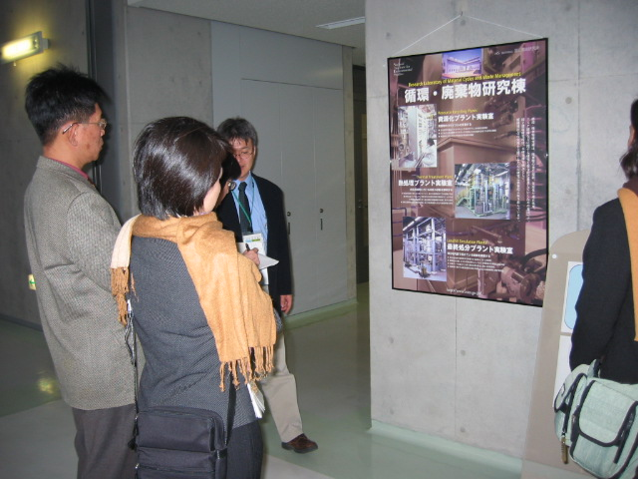
【獨立行政法人國立環境研究所】

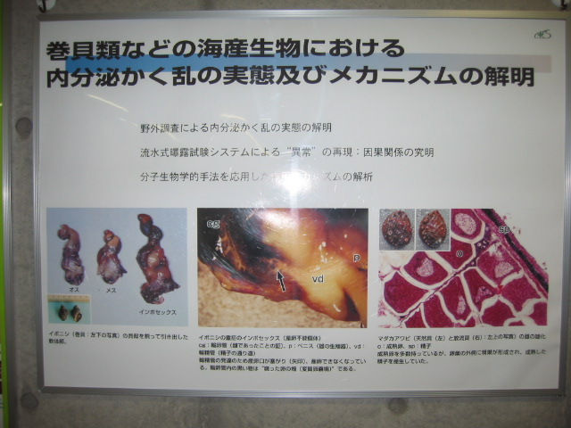
【獨立行政法人國立環境研究所】
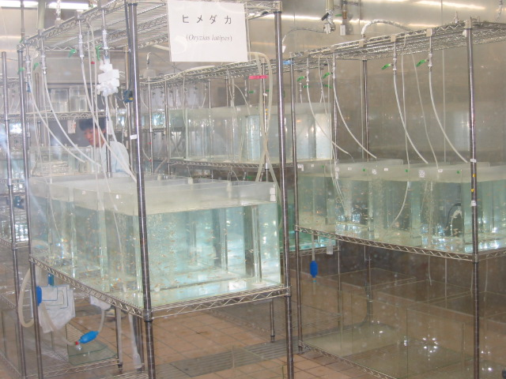
【獨立行政法人國立環境研究所】
第五天（十二月四日）
課程研習---獨立行政法人農業環境技術研究所參訪
【獨立行政法人農業環境技術研究所理事長陽捷行博士】
陽捷行博士曾因進行溫室效應方面的研究而獲得李遠哲先生頒發有關大氣科學方面的獎章，也因此對台灣有份特殊的情誼。日本於1893年成立農業研究所，在1983年時分成三個研究所，分別為生產方面、生技方面及環境方面，目前前兩者已各自獨立，農業環境研究所目前僅針對農業對環境的影響相關問題進行探討。有鑑於21世紀是以生物技術、環境保護及永續發展為前提的時代，故該研究所目前致力於以下各項研究，期能對未來的環境有所貢獻。環境問題已經從點經由面擴展到空間，甚至於時間。例如土壤遭受重金屬污染為「點」，外來生物物種的引入、入侵及湖泊優養化為「面」，溫室氣體效應、臭氧層消失等為「空間」，內分泌混亂等為「時間」。
該研究所目前研究領域︰
- 利用自然界的力量，確保食品與環境之研究
例如鎘、戴奧辛污染土壤及地下水，進而對農作物造成影響，然亦可利用土壤中之微生物吸附有害化學物質並分解之。在戴奧辛影響研究方面，為減少不同採樣人員所造成之誤差，直接種植蔬菜以供研究。
- 地球溫暖化研究
即為進行大氣與生態系統間二氧化碳移動研究，減少溫室效應氣體產生之技術。例如間斷式灌溉法、添加消化劑等均可減少甲烷產生。
該研究所中程目標為︰
- 確保糧食及利用農業生態系統天然循環功能環境之安全。
- 採取確保在全球環境變遷下穩定供應食物之策略。
該所共分為：
1.地球環境部
日本唯一的地球環境部，因日本農作物40％為自產，故目前針對水稻田會產生甲烷氣體、牛排泄物會產生甲烷氣體、用含氮肥料會產生甲烷氣體、N₂O等，均會破壞臭氧層、產生溫室效應，故積極研究以間斷式灌溉減少甲烷氣體產生、加藥降低N₂O等相關技術。
2.生物環境安全部
在生物技術日益發展的今日，許多基因改造食品也不斷被研發出來，然而，此類物質是否會對環境或人體造成影響，亦是一重要課題。
3.化學環境部
重金屬鎘在環境的流佈及對環境的影響相關問題。
4.農業環境資源中心
研究各種動、植物及微生物的分類，評估其特性及基因庫建置。
5.環境化學分析中心
訂定採樣分析土壤中戴奧辛的標準作業程序及在土壤中傳播的監測、分析方法的研究。
a.培養可分解農藥的微生物並吸附於活性碳，以用於復育土壤。
b.因植物、土壤及水等能發出不同波長光線，藉由遙感系統可隨時監測，觀察其變化。
由上述介紹可知，日本目前的研究方向，除了宏觀的了解探討各種環境現象，更深入進行微觀的基因研究，期待藉由每個人對週遭環境細膩的感覺，實地的接觸，關懷我們的下一代，並以實際行動保護環境，以達到永續發展的目的。這樣的思考正與該研究所的宗旨「傾聽風聲、感觸大地、聯想未來、保護環境」不謀而合，而這也正是我們應共同努力的目標。
（研究所簡介如附件四）
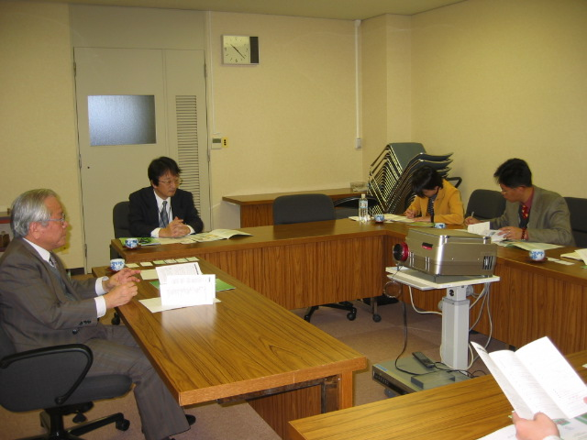
【獨立行政法人農業環境技術研究所】
課程研習---土壤受鎘污染的情形及對策
【獨立行政法人農業環境技術研究所化學環境部重金屬研究小組小野信一先生】
目前在FAO/WHO下之Codex委員會（食品規格委員會）正在檢討各項農作物中鎘的標準值，現暫定稻米為0.2ppm，而日本本國的食品標準為1ppm（＜0.4ppm可食用、0.4-1ppm不可食用，可當工業原料）。
日本因二次大戰及工業發展所需，早期大量開採礦山或設銅、鋅的精煉廠，開發者將開礦或精煉過程中產生無用的鎘隨意丟棄於農地或河川，導致鎘污染，而居民誤食了含鎘稻米，也造成了眾所週知的「痛痛病」。
因稻米及大豆較易吸收鎘，而日本目前已向Codex提出異議，希望能降低標準，此外，加拿大及希臘也分別針對軟體動物及落花生等項目提出異議，Codex針對部分項目之標準值正檢討中。但由於各項環境標準日益嚴格仍是世界潮流所趨，故日本便積極研發各項鎘減量技術，茲分述如下：
1.客土法：將受污染土壤夯實後，在上方舖20-40公分之無污染土壤，此法較傳統也較普遍，惟成本較高。另因客土需由山上等他處供應，但由於目前各項法規限制，致使客土供應來源不足。應用本法所種植之稻米，經20-30年監測調查結果，不再受鎘污染。
2.管理水量以控制稻米對鎘的吸收：在出穗期前後藉由縮短水田浸水時間或調整放水時期等管理水量方式，減少水田浸水﹙滿水﹚時間，改變水田土壤中鎘化學型態機制，減少稻米吸收鎘量，但農作機具較難操作。

氧化
CdS Cd²⁺ +SO₄²⁺
（浸水） 還原 （抽水）
3.添加土壤改良劑：如矽酸鈣，但需視土壤成分以決定是否有效﹙對某些土壤是無效﹚。

改良劑  米含鎘量 | 無添加 | 矽酸鈣 | 熔磷
土壤A | 0.56 | 0.26 | 0.23
土壤B | 0.33 | 0.08 | 0.12
單位：鎘 毫克／米 公斤
4.土壤洗淨整治技術：
添加氯化鈣後以耕耘機攪拌，使吸附於土壤中之鎘與鈣相互置換，反應過程會產生氯化鎘，鎘溶出於田面水，再將田水抽出後以螯合劑處理鎘， 經處理後乾淨水放流；經試驗可洗出100 Cd g/公頃。
5.種植高吸收鎘作物：
目前已發現高吸收鎘的稻米密陽23號（韓國品種），一般種三年後，鎘濃度可＜0.2 ppm，若再配合土壤洗凈法，效果更佳。鎘在800℃時會以氣體形式排放，因此在排放前需有回收鎘設備。日本因管制焚化爐戴奧辛排放量，因此焚化溫度較高，故送至焚化爐時需考量設置回收鎘裝置，目前此部分仍屬模廠試驗階段。

回收鎘
收割
搬運
燃燒

6.低吸收鎘品種之開發：開發較不會吸收土壤中鎘之大豆及水稻品種，稻米目前尚未找到較有效之品種，大豆已找到效果不錯之品種。大豆係透過二種主要機制降低對鎘的吸收：1.根較不吸收鎘2.根吸收鎘，但留在根部，未至莖部。
全世界鎘用量平均每年20,000噸，日本鎘每年就用了8,699噸，約佔43.4％。其中生產2,693噸、輸入6,006噸，主要用於鎳–鎘電池﹙80％﹚、防銹劑、染料等。因此，在鎘污染部分，除積極發展各項技術整治已遭污染的場址外，未來須立法規範回收鎘，避免再因污染而耗費人力、物力、財力及時間於後續的淨化處理。
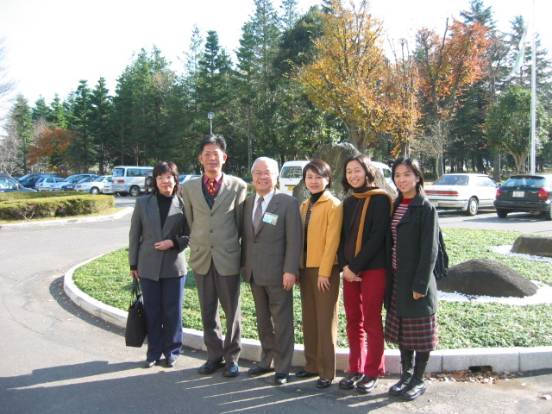
【獨立行政法人農業環境技術研究所化學環境部】
第六天（十二月五日）
課程研習---土壤污染相關法規
【明治大學法學部教授松村弓彥教授】
日本對於土壤保護的相關法規架構主要可分為預防及修復兩大部分，在「預防」方面，包含化學物質管理法、空氣污染防制法、水污染防治法、廢棄物管理法、戴奧辛特別措施法及農業用地土壤污染防止法等。在「修復」方面，因水污染防治法中訂定未臻完整，因此新增了土壤污染對策法，除了對土壤污染加以規範，更包含了地下水污染，使預防與修復環境污染的法規架構更加完善。
土壤污染對策法的內容主要有三大環節，各環節前後連貫且息息相關：
1.針對欲關閉之工廠進行調查，確認其場址是否受污染；
2.若為受污染場址，除登錄記載之外，更公開資料讓民眾得知；
3.確認該濃度是否影響人體健康，是否須採取凈化措施，並針對已採凈化措施，且使該區污染濃度降至標準值以下者，解除其登錄。
目前土壤污染對策法規定須進行土壤調查的對象及時機為：
1.依法規定之事業類別在關廠時，需做土壤調查，已確定土壤是否遭受污染（今年預計約500-1000件）：
2.有污染土壤且會影響人體健康者，由地方政府命其進行調查（目前僅一件）。
另日本政府亦鼓勵企業界朝自主因應的方式，主動進行自我檢查（調查），若發現污染，主動進行淨化，以免影響企業形象。而法律規定必須進行調查者，需透過政府認可之機構做調查，並將結果提交地方政府，以進行後續管制事宜，另是否要需採淨化措施，因整治成本高，故需考量其是否影響人體健康及土地利用情形為主。
例如：若上游地下水受污染，但下游無人取用地下水，則可不需淨化，或受污染土壤在被隔絕之後，不影響人體健康，亦可不需淨化。
因本法主要以「人」為保護對象，故在執行時，有許多對其他生物或環境可能造成的影響仍無法規範周全。
在污染整治執行方面，原立法時以兩方式為考量，一為政府做整治，污染者付費，一為土地所有人、佔用人或管理人做調查整治，後來決定採後者，因在大部分情形下並不易確認污染者，另因土地所有人不一定為污染者，若污染者無支配土地之權利，在進行調查時較不易，故若確認污染者，且污染者有財力時，可向其請求污染整治費用，目前整治經費分擔比例如附件六p.11。

課程研習---土壤污染所產生的風險及相關保險問題
【AIU保險株式會社新種保險業務部長大岡健三先生】
土壤污染所造成的風險可分為以下四方面：
1.物理化學性質方面：造成地層、地下水及空氣的污染。
2.對人體健康影響方面：如飲用受污染的地下水或直接攝取土壤中的污染物。
3.對生活環境影響方面：如對生態系的破壞。
4.污染土壤的後續問題：如對鄰近地區的影響、後續污染調查、地價降低、土地利用受限及採行淨化對策等相關後續處理問題。
以love canal事件為例，1890年代工業開發，F公司將廢棄物棄置於運河，1968年O公司買下F公司土地，而在1980年VOC污染被發現，O公司賠了約300億日幣，此VOC污染事件中，該地區少女出現畸形、智能不足等症狀，其中24戶強制遷離，棄置廢棄物最後傾到在低漥的地勢中，淨化方式以覆蓋不透水黏土加以隔離，並覆上一層黏土層和表土以利植物生長。另以日本國內案件為例，地方政府曾因賣一筆受污染土地而花了85億日幣和解金；大阪也因發現地下水污染，將一棟蓋了一半的大樓拆除並停止開發。
日本「土壤污染對策法」主要以污染之土壤或地下水會影響人體健康者為管制對象，該法實施後的衝擊與影響包括在進行土地買賣時需進行污染調查、土地價值的變動、對鄰近地區造成污染之後續處理問題、生活環境侵害的賠償請求（民法）、各項標準日趨嚴格因此需研發提升各項淨化技術。另日本自2005年起規定，股市上市公司及資本5億以上公司需採國際會計標準，將土地減損部分一併列入公司損益表中，若公司發現土壤受污染，土地價值降低，可能造成負債的情況，甚至因而倒閉。日本保險公司於「土壤污染對策法」公佈前已將環境保險導入企業（工廠）保險體系中，但保費十分高昂，補償費用包括本身污染淨化所需費用、污染到鄰近地區淨化所需費用、訴訟費用等，可高達１００億日幣。
案例說明：
一受戴奧辛污染３００平方公尺土地，先以隔音版將該場址密封、挖土、裝桶、運至倉庫，共耗費３億日幣；同時挖出的地下水在混凝沉澱、過濾、加入螯合劑、以紫外線及臭氧分解戴奧辛，再放流至公共水域。
案例說明：
和歌山縣焚化爐的空氣污染防制設備中，以濕式氧化法去除SO_{X}的水循環使用，儲水槽中的污泥未經處理任意棄置，其中含戴奧辛濃度高達250,000 pg TEQ/g，在以熔融方式淨化土壤後，戴奧辛濃度可小於0.0017 pg TEQ/g。
（簡報資料如附件七）
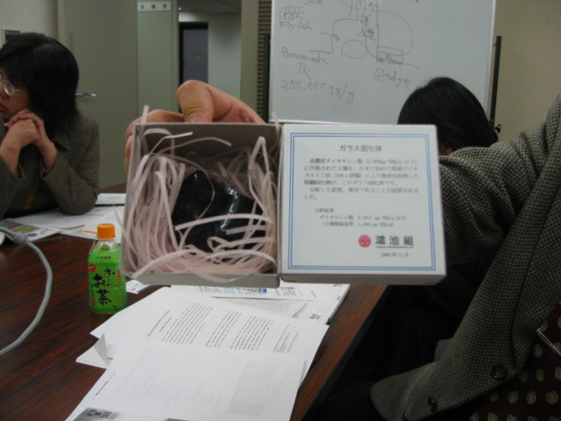
【熔融後之土壤】
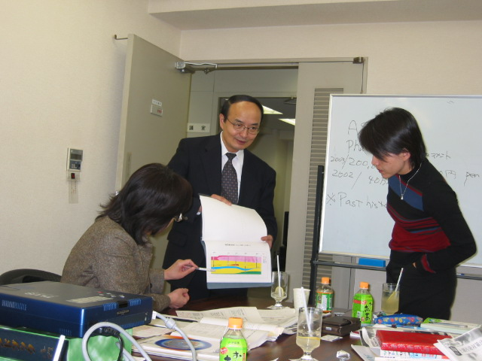
【社團法人產業環境管理協會】
第七天（十二月六日）、第八天（十二月七日）
資料整理

第九天（十二月八日）
課程研習---土壤及地下水污染調查手法（含phase I及phase II）
【應用地質株式會社東京支社技術部課長青木深先生】
該公司主要業務內容包括：
- 地盤環境：GEO environment，如對土壤、地下水、空氣、噪音、振動、生態工學等之調查、分析、預測、評估等技術之研發。
- 地盤防災：GEO Hazard，如對地震、山崩、颱風等天然災害的調查分析技術。
- 地盤情報：GEO information，地盤、環境等災害情報之收集。
- 地盤工學：GEO technique，土木構造物之設計監造。
- 計測機器：GEO instrument，各種測定用機器之研發、製造、販賣。
污染調查的步驟包括
phase I：簡易診斷，收集既有資料判斷該區是否受污染、污染範圍。
phase II：進行實地採樣分析，做定量的評估。
phaseIII：執行淨化工程。
- 執行phase I的原因：若不事先做調查，日後可會有淨化及賠償鄰近居民的問題，以銀行的角度而言，公司常以土地為抵押申請貸款，若土地遭污染，土地貶值，銀行願意貸的金額降低甚至不願貸款，將導致企業破產或倒閉。
- 執行phase I時買方的目的為：對投資對象資料的收集，避免買到受污染的土地；賣方的目的為：作為保證土地價值的參考資料。
phase I的內容：
- 土地利用變遷：向地政事務所調查該筆土地的地歷資料，並收集以前的地形圖及航照圖。
- 場內環境調查：至現場勘查該場使用化學物質的種類、數量、所在位置、倉庫位置、產生的廢棄物處理方式、有害物質的保存與使用情形、是否使用地下儲槽、配管情形及使用材質、由土壤顏色及植被生長情形判斷是否有污染可能。
- 週邊環境調查：該區地質、地形、地下水的相關調查，地方政府公開的數據資料、詢問附近民眾該區土地使用情形、是否曾發生工安事故。
- 環境資料的調查：利用圖書館及網路資訊，收集各種環境監測結果，公害糾紛紀錄，該區各項產業的統計資料。
- 適法性：該區應符合的各項法規、條例的確認。
- 結論與評估：確認收集到資料的可靠性，判斷是否有污染或滲透擴散的可能性，對環境的污染或影響的可能性。
＝＞透過phase I的調查，若需進一步進行phase II，可判斷較嚴重的污染點再加強調查，效率較高。
因目前許多外商公司要買日本土地時，多要求提供土地調查資料，故phase I執行較普遍，東京都政府「環境確保條例」規定3000平方公尺以上的土地在進行買賣時，賣方需做phase I；美國則是賣方做的調查結果交給買方，由買方再做深入調查。
phase II實地調查方面：
- 地質地層部分：確認透水層及不透水層的分佈及特性，飽和含水層及不飽和含水層的分佈，以了解地盤強度、地下水的水位水壓、土壤及地下水污染狀況、擴散的方向及速度、污染物在擴散過程中的物理化學變化。調查採樣過程須於現場立即拍照，在地質分析時，可利用不同土質電阻不同的原理，判斷兩觀測井間的地層分佈情形，做一比對，並可判斷地下水流向。
- 土壤氣體採樣分析：檢知管、減壓捕集法等。
- 戴奧辛有80％污染在土壤表層15㎝以內。
- 土壤採樣分析部分：表土採到10㎝，一般不採到第二含水層，但有污染之虞時仍需採第二含水層。
- 採地下水時需考量季節的變化，因水位會不同，污染情形也不同。
- 洗井時間要注意，須等回水水質穩定後再採樣。
（簡報資料如附件七）

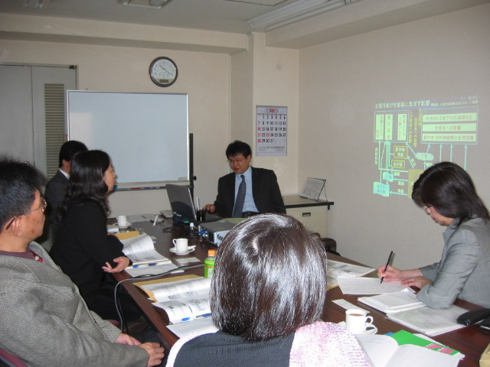
【應用地質株式會社東京支社技術部】
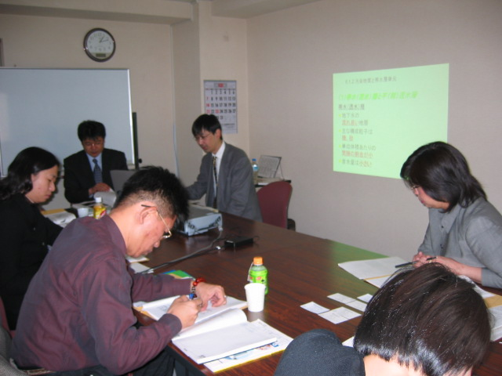
【應用地質株式會社東京支社技術部】

第十天（十二月九日）
課程研習---土壤及地下水污染整治技術介紹
【同和鑛業株式會社環境第二事業部佐佐木憲一先生】
該公司創立於1884年，原為開鑛公司，主要製程為提煉礦石中的重金屬，1985年起由於匯率變動，不再從事開鑛製程，轉為研發環境工程中與重金屬回收或分離相關的技術，試圖發展事業的第二春，我們也目睹了他們成功的研發結果，其精神是值得我們深思及學習的。
案例說明：
一製藥廠經營數十年後停工，期間曾製造以As為原料的藥，不良品即庫存於廠區中，日前整地欲變更土地用途，發現土壤及地下水均遭受As污染，其污染程度土壤溶出量0.1mg/L，含有量5000mg/kg，並依據表層土壤（0-15㎝）分析結果，擬定鑽探調查計畫。因季節不同，地下水位隨之變化，導致地下水流向的改變，又因該區曾有工程打樁，所以地下水流會轉向，流向更為複雜。
所有污染土壤共30000立方公尺，其中土壤溶出量超過0.3 mg/L者3000立方公尺，以900-1000℃焚化處理，灰燼以水泥固化後，運至衛生掩埋場。地下水則以每天600立方公尺速度抽出加入FeSO₄或Fe₂（SO₄）₃淨化，淨化機制如下：
Fe³⁺+AsO₄³⁻ FeAsO₄（沉澱）
處理完的水放流至承受水體，不選擇再注入地下水的主要原因是唯恐過程中式污染再度擴散。而因下層為礫石層，較不易發生地層下陷的問題。而土壤溶出量在0.1-0.3mg/L之間者仍在檢討處理方式。
課程研習---土壤重金屬污染整治技術介紹
【同和鑛業株式會社環境第二事業部菊地達也先生】
日本與土壤污染相關的法律：
- 農業用地土壤污染防止法：項目為鎘、銅、砷；
- 戴奧辛特別措施法：針對戴奧辛；
- 土壤污染對策法：重金屬、VOC、農藥等約30種化學物質。
重金屬污染土壤之處理技術：
- 土壤洗淨法：
a.分離：洗淨分級、比重分離、磁選、浮除；
b.抽出：以EDTA等螯合劑將重金屬溶出；
案例說明：以水或添加化學藥劑，在桶內旋轉、衝擊、摩擦、過篩，以達淨化效果，由試驗結果得知，當土壤中同時有鉛及砷時之洗淨效果較土壤中僅含鉛者佳，而含砷之土壤以磁選效果較好，因砷與鐵經化學反應刑成具磁性物質，另受鉛污染土壤以比重分離的效果較好。
- 不溶化：以化學藥劑（如提高土壤pH值）改變污染物的型態，使其溶解度降低而沉澱；
- 其他：固化。
課程研習---土壤及地下水VOC污染整治技術「鐵粉法」
【同和鑛業株式會社環境第二事業部伊籐裕行先生】
日本地下水有23％屬於生活用水，34％屬於工業用水，也藉由調查發現土壤及地下水污染有50％以上為PCE、TCE及DCE等有機溶劑，污染來源可能為乾洗店或地下儲槽洩漏造成。
因此該公司研發出Iron Powder E200，其粒徑50μm，表面積大於2～4m²/g，主要反應式為
nFe＋nH₂O＋CxHyCln nFe²⁺＋nOH⁻＋CxHy+n＋nCl⁻
在自然情況下，TCE DCE VC C₂H₄
其中VC為致癌物，但在加入Iron Powder後，
TCE C₂HCl C₂H₂ C₂H₄
反應速率為一階反應速率(Pseudo-first-order rate)：
lnC/C₀＝-kt，k＝2.8*10⁻³ 1/hr
由實驗結果發現，TCE濃度100mg/l溶液，1公升約需用10g的鐵粉，故以1％比例添加的效果最佳，添加比例增加並不會使效果提升，而此法對TCE、PCE、1,1,1-TCA等化合物效果較佳，對於cis-1,2-DCE、DCM、VC、1,1-DCE等化合物則須添加外附Pd（鈀）的鐵粉效果較好。
此外，PRB（透水性反應牆）與DIM（鐵粉法）化學原理相同，但物理原理不同，PRB需靠地下水流帶動，多用於處理地下水，DIM採用高壓現地（In situ）攪拌，主要針對污染團(plume)進行整治。
課程研習---土壤及地下水油品污染整治技術介紹
【同和鑛業株式會社環境第二事業部松浦健一先生】
油品為含脂肪族、芳香族等高分子有機化合物之混合物，因含碳數量不同，可分為煤油、輕油及潤滑油等不同種類及用途，其中含致癌之多環芳香族碳氫化合物(PAHs)，且油膜的產生，容易造成視覺上的不悅，阻礙氧氣擴散，產生臭味，水分無法蒸發，造成地質軟化，因此日益重視油品污染問題。
日本相關法規中與油品有關之項目：
- 大氣污染防止法：benzene 0.003mg/L。
有害大氣污染物質：萘等共237項。
- 水質污濁防止法：benzene 0.01mg/L。
需監視項目：toluene 0.6mg/L、xylene 0.4 mg/L。
- 土壤污染對策法：benzene 0.01mg/L
- 廢棄物清除處理法：油分 50,000 mg/kg
海洋棄置：油分 15 mg/L
油品污染整治技術：
- 離場(off site)：
  - 微生物分解法：受污染土壤定期加入含氮與磷之營養鹽、氧氣馴養以增加微生物濃度及活性，促進油分分解。以2500噸/batch方式處理，每年9 batch，三年約可淨化65000噸土壤，可使benzene＜0.01 mg/L，無油臭，無油膜。惟此法容易受氣候影響，故每一批次所需時間不一定。
  - 泡沫浮除法：因油分吸附於土壤表面，利用衝擊碰撞可使油分與土壤分離上浮，顆粒較粗之洗淨土可回填。油分濃度10,000mg/kg之污染嚴重土壤以此法處理後，土壤中粒徑300μm -2000μm部分之殘留油分濃度1,300mg/kg，佔總油分的1.6％（較其他粒徑低），再以生物處理後，土壤無味且不再溶出，可做回填土，其餘濃度較高者，則以廢棄物方式處理之。
  - 加熱處理法：加熱使油分裂解，VOC揮發。先以200-600℃加熱使VOC揮發，再將揮發出之VOC以850℃二次燃燒，完全分解，實驗結果有機物BTEX及SVOC幾乎完全去除。惟此法會導致部份重金屬（如砷）溶出。
- 現地(in situ)：
  - 微生物分解法：將營養鹽及氧氣注入土壤內，增加微生物濃度及活性，多應用於污染濃度低的場址。
  - 揚水回收法：抽水加入界面活性劑以回收油分，通常界面活性劑30.2m³可回收3m³油分。
  - 化學氧化法：在土壤中添加氧化劑。
  - 加熱分解法：將加熱棒插入土壤，進行熱分解。
（簡報資料如附件八）
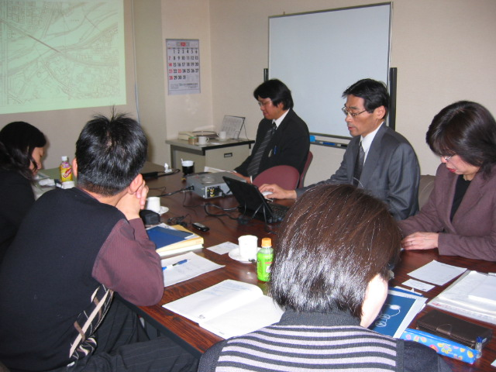
【同和鑛業株式會社環境第二事業部】
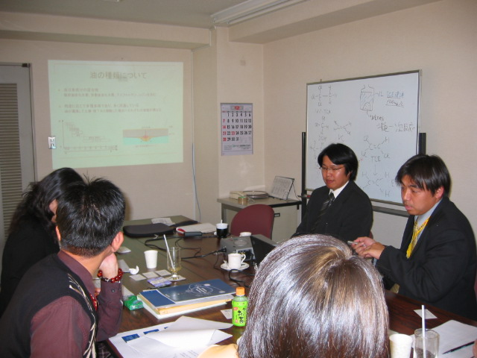
【同和鑛業株式會社環境第二事業部】

第十一天（十二月十日）
參訪行程---拜訪香川縣環境森林部
由香川縣環境森林部環境管理課稻井宏樹先生及砂古口博文先生介紹香川縣土壤及地下水調查監測情形。
香川縣雨量少，平均1100mm/yr，去年更只有600 mm/yr，有許多人更是以地下水作為飲用水源，地下水中有26％作為自來水水源、10％為農業用水、45％為工業用水，因此水是一項重要的資源。該縣自1987年起花四年時間以市區為中心做地下水調查，包括TCE、PCE、Cr⁶⁺等，發現地下水受VOC污染之主要來源為乾洗業，而該區土壤氟含量較高主要原因為其地質為花崗岩。
香川縣從2002年起在四個市設衛生所，負責廢棄物管理、有害物質管制等，為順利執行「土壤污染對策法」，目前正進行政府組織體制調整的準備、地歷調查等相關工作。去年香川縣訂定「綠色條例」，主旨為保護森林，使土地能被適當利用，規定0.1公頃以上森林開發需經與縣長協議同意，建築廢棄物需適當處理，確認其中是否具有害物質，在開發時要繳保證金給政府，保證妥善處理廢棄物；由此可知該縣對於環境保護的努力不遺餘力。
（簡報資料如附件九）
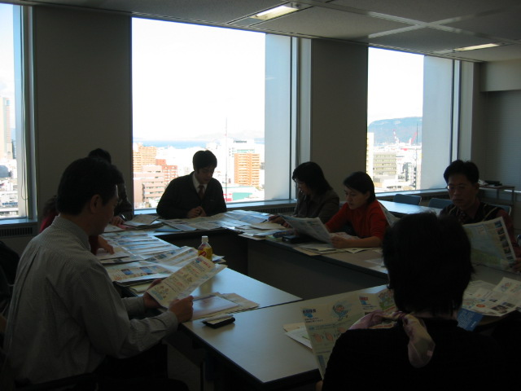
【香川縣環境森林部環境管理課】
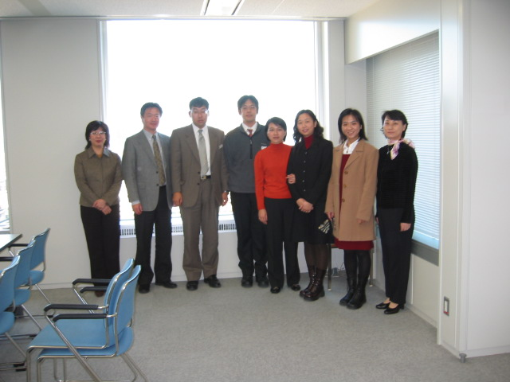
【香川縣環境森林部環境管理課】

第十二天（十二月十一日）
參訪行程---參觀香川縣豐島土壤污染情形及淨化技術
由豐島居民會議議長砂川先生說明本廢棄物污染案始末，並參觀豐島與直島之處理設施。
豐島垃圾山佔地700公頃，28年前事業廢棄物處理業者假借欲回收汽車拆卸後之廢料作重金屬回收，並經縣政府發給許可證，但卻非法將廢棄物運至豐島以燃燒方式處理。居民幾經抗議陳情，縣政府仍堅稱該廢棄物無害，且僅16萬噸；在情況日益嚴重及媒體披露之下，縣政府命其停止再搬運時，廢棄物已累積50萬噸，縣政府命業者回復原狀，但業者財力無法負擔。
該廢棄物除破壞環境外，在燃燒廢棄物時期，該區兒童氣喘百分比為其他地區的10倍。豐島居民會議向公害調解委員會陳情後，有一位中坊律師聯合14名律師協助居民與縣政府協調，縣政府出資2億34萬日幣進行調查，發現其滲出水之鉛及苯含量超出標準數百倍，證明廢棄物有害，再協調七年後，縣政府公開致歉並同意清除廢棄物，在此期間，居民抗議、媒體報導，全國各地紛紛支援，為保護環境，以還給下一代良好的生活環境。惟此事件不但對當地造成莫大傷害，也在世人印象中留下負面的形象。世界組織Green Peace甚至將該區列為世界十大骯髒地點之一。
縣政府2000年6月6日決議預計花費500億日幣，10年時間，以設置焚化爐進行中間處理，當地居民亦藉此持續參與環保運動，希望以設立資料館的方式，使豐島成為一學習之島，目前每年約有5000人次至現場觀摩學習整治技術。
透過公害調解委員會調查，豐島共60萬噸土壤受污染，經與居民討論，開說明會及議會提案討論後，因與豐島相距4公里之直島水電較充足，於1998年8月提案於直島設處理設施處理受污染土壤，豐島設污水處理廠。
因豐島附近海域已受污染，故在地下水流方向設遮水牆避免繼續擴散，並抽水進行處理，處理方式如下：
原水調整曝氣（VOC再經活性碳處理） 混凝沉澱 生物處理去除有機物 凝集過濾 戴奧辛處理（臭氧、紫外線、光化學分解） 活性碳去除COD及氨氮 螯合劑樹脂去除重金屬 放流
豐島將污染之廢棄物及土壤混合，加藥劑降低水分（以利焚化）並破碎至＜30㎝後，運送至直島再破碎至＜3㎝，直島設旋窯式熔融爐二座，每座每天可處理100噸，一年操作300天，預計需10年可處理完成。處理流程如下：
前處理 熔融1300-1400℃ 急速冷卻 顆粒狀殘渣
顆粒狀殘渣可用為混凝土骨材，縣政府亦規定2004年之公共工程需用此類骨材，熱回收供鄰近的三菱公司發電，飛灰給三菱公司做重金屬回收。
由本案例可發現，日本政府在發現錯誤已造成後的彌補態度的真誠，處理方式的踏實及敬業專業，也因此能在短時間內決定投資龐大的經費整治污染場址並有效執行。
（簡報資料如附件十）
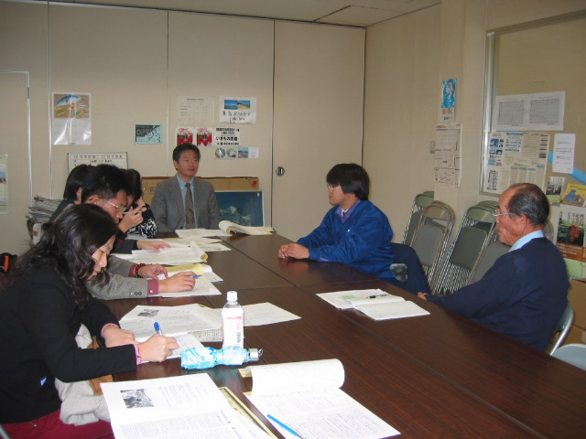
【與豐島居民會議議長砂川先生意見交流】
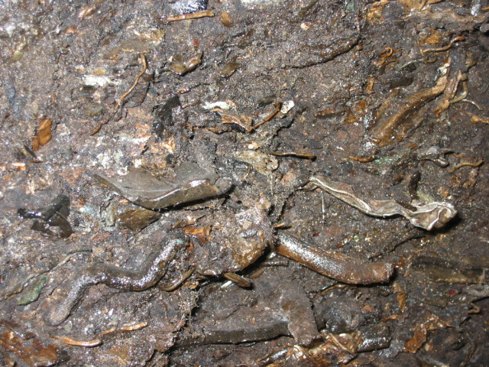
【非法掩埋之廢棄物】
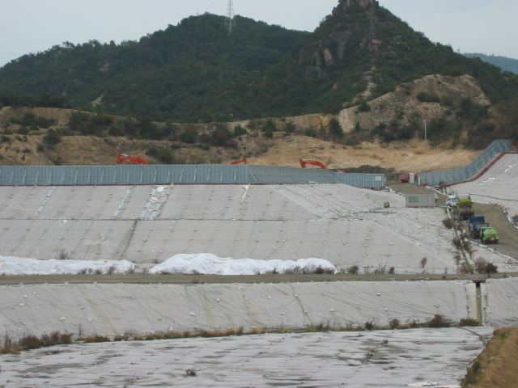
【污染土壤於整治過程中先覆蓋】
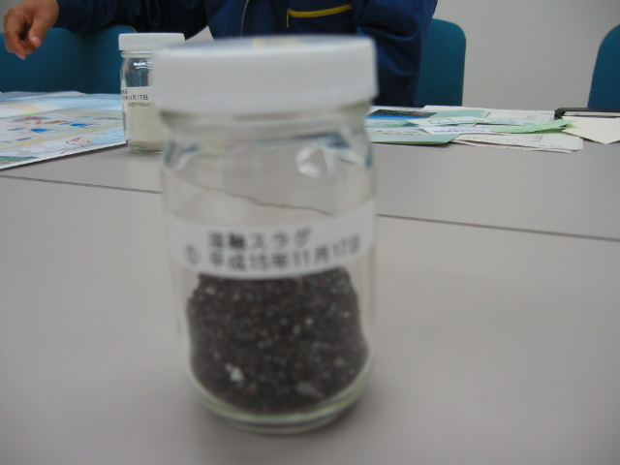
【融熔後急速冷卻之顆粒狀殘渣（可當骨材）】
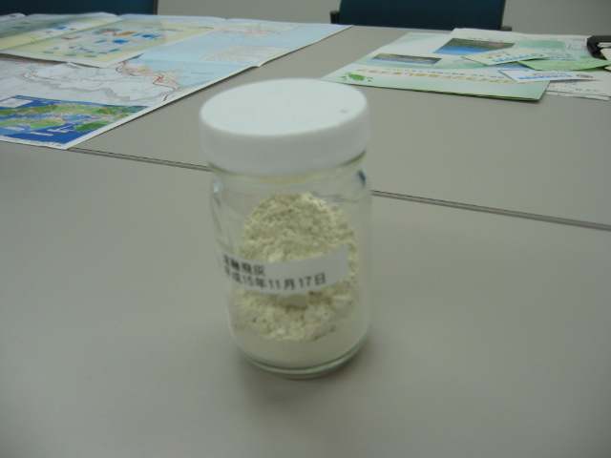
【飛灰給三菱重金屬回收】

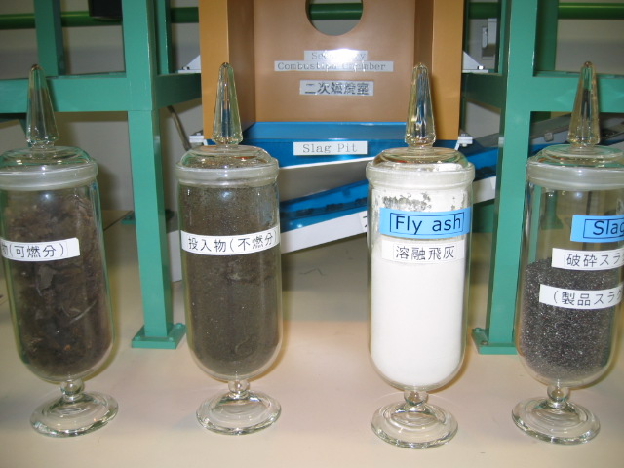

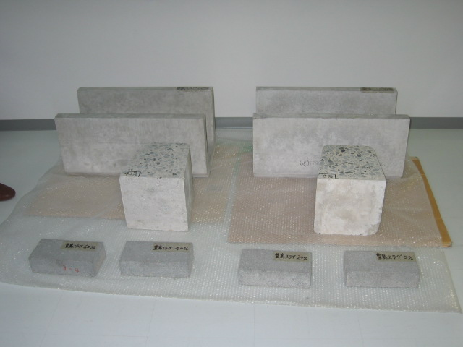
【加入不同百分比熔融後顆粒狀殘渣做成的混凝土塊】
第十三天（十二月十二日）-台場
參訪行程---ECO-product展覽
第十四天（十二月十三日）、第十五天（十二月十四日）
整理資料

第十六天（十二月十五日）
課程研習---地下儲槽與土壤污染之關係、污染現況、地下儲槽及配管設備及檢點方式
【社團法人全國石油協會環境經營支援部長原田隆史先生、次長竹田廣先生及財團法人全國危險物安全協會總務課長及川忠良先生、主查內山淳賀先生】
- 「土壤污染對策法」之施行與加油站的關係
依據「土壤污染對策法」第三條規定，具特定有害物質之工廠在關廠時需做土壤污染調查，加油站雖然不包括在內，但因加油站提供之汽油含苯，若洩漏於地下水，有危害人體健康之虞時，亦有調查土壤之義務（第四條規定）。
日本自1986年起完全使用無鉛汽油，在訂定法規時曾討論是否針對油膜、油臭及油分進行管制，因其不直接對人體造成危害，僅對環境有影響，迄今尚無規範，但目前仍在檢討是否納入管制對象。雖然加油站不在法的規範內，但全國石油協會並不置身事外，且輔導加油站重視環境污染問題，以免造成負面形象。油品目前雖不列為有害物質，惟依「宅地交地業務執行令」規定仲介業者有義務向買方說明土壤狀況，萬一不知情業者購買時，賣方應負損害賠償責任。另於土地抵押貸款時，價格亦受影響。今年所修訂的「不動產鑑定評估標準」，規定在土地房屋買賣時，仲介商或賣方須向買方提出土壤調查資料。在「土壤污染對策法」實施前，部分地方政府如東京都、崎玉縣等均已訂定條例規定加油站在關閉時要執行土壤污染調查，並負有調查及損害賠償責任。
在消防法規方面，針對危險物的安全管制，規定地下儲槽或配管若有洩漏，要負責清除油污及土壤，但無淨化義務，同時消防法規定之清除標準與「土壤污染對策法」不同，主要仍是以危險物為考量。2002年起討論加油站地下儲槽配管材質及年限、是否有造成洩漏的問題、如何清除的技術及緊急應變的相關議題，顯示環境污染問題已日益受到重視。
- 全國加油站、地下儲槽及管線洩漏問卷調查結果
日本目前依據品質確保法登錄的加油站約五萬家，登記業者25,807家，地下儲槽數目約27萬座。該協會於2002年8～10月針對各地下儲槽以問卷方式進行普查，藉此瞭解各地下儲槽及地下管線使用概況、洩漏情形及定期檢點執行情形，並進行統計分析。首先針對所有加油站及地下儲槽進行實態調查，調查有無洩漏歷史，再針對回收問卷回答曾洩漏過的加油站、地下儲槽進行進一步追蹤調查—概況調查，經過實態調查後，現已有防止洩漏措施。
一般地下設備洩漏不易發現，有可能是在改建、增設、變更時，需經消防單位核可時才會發現。根據問卷調查結果歸納出四點結論：﹙1﹚過去曾發生洩漏之地下儲槽與管線比例分別為25%、75%。
﹙2﹚過去發生洩油主要原因為劣化，除年代久遠老舊外，還包括其他原因。
﹙3﹚日本全國加油站設站超過30～34年以上的佔60%，其地下儲槽及管線均十分老舊，發生洩漏危險的機率相當高。其中又以配管洩漏率70.4％較地下儲槽的洩漏率20.7％高，地下儲槽設置年份越久，洩漏率越高，但管線則不分埋設年份，情況均相似。
﹙4﹚過去曾發生洩漏之地下儲槽與管線，構造上地下儲槽為鋼製一重殼，外殼塗裝瀝青，通常因老舊、電蝕造成洩漏，地下管線則為因塗裝瀝青，引起管線腐蝕。
地下儲槽設置方式可分為
a.儲槽室法：四面其上下均為混凝土。
b.直接埋設法：上下為混凝土，四周以柱子支撐，四角設檢測管。
c.有防止洩漏措施法：槽體外包覆混凝土。
日本目前大多數屬直接埋設法，有防止洩漏措施者最少，但直接埋設法亦是洩漏率最高者。地下儲槽材質可分為鋼製一層殼、FRP兩層殼、鋼製二層殼（較普遍）及鋼製＋FRP兩層殼（效果最好）等四種，其中以鋼製一層殼洩漏率最高；地下配管的種類則分為通氣管、注油管及吸引管，以吸引管的洩漏率最高。地下儲槽洩漏主要原因為槽體老舊，配管洩漏原因則包括材質老化、因電位差導致氧化、施工不良等因素，配管腐蝕原因主要為：
- 管線距鐵道太近導致陽極腐蝕現象，因此規定10m內要設陰極保護。
- 接頭材質與管線不同，造成氧化還原現象。
- 管線在不同土壤中造成電位差。
配管腐蝕對策：
- 施工時注意勿傷及塗裝表面。
- 用土砂不用海砂，避免鹽類腐蝕。
- 管線高於地下水位。
- 管線外多一層套管，避免與土壤反應。
- 避免以不同材質接合。
- 設陰極保護措施。
- 用FRP管。
在定期檢查方面，地下儲槽可分為
- 直接法：以肉眼直接觀察。
- 加壓法：槽內油全部抽光後再加壓。
- 微加（減）壓法：油不需全部抽光，只檢查沒有油的部分，較不完全，業者大部分採用此法，目前正檢討中。
- 今年6月經濟產業省資源能源廳訂定之「土壤污染未然防止補助金制度」
有鑒於上述調查結果，因此訂定「土壤污染未然防止補助金制度」，分為「土壤污染檢知檢查事業」及「土壤污染未然防止對策事業」：
- 土壤污染檢知檢查事業：主要檢查內容包括槽體四周檢測管的定期檢查、地下儲槽及配管的氣密檢查及土壤鑽探檢測土壤污染物質的含有量，補助上限為每站日幣50萬元，自2003年6月至2004年3月預算共日幣11億。
- 土壤污染未然防止對策事業：主要為撤除清除槽體及配管費用與更新的工程費用（不含硬體費用），預算日幣86億，上限為每站日幣1300萬元*（1/3-2/3）。
案例說明：
某加油站平時以微加壓法進行檢點，職員某日上、下午量測發現油量異常減少，經抽光油後檢查發現底部有一10㎜*5㎜的孔，判斷為30年來測定油量的計量棒均插入槽殼底部的同一點，造成金屬疲勞、劣化而破洞。故地下儲槽管理應注意：
  - 危險物設施的維護管理
  - 槽內殘油量管理及定期檢測管檢點的確實執行
  - 職員的安全教育訓練應徹底，避免危險物運作時發生事故
  - 定期檢點時，應選取能充分檢查槽體及配管是否洩漏之方法
（簡報資料如附件十一）
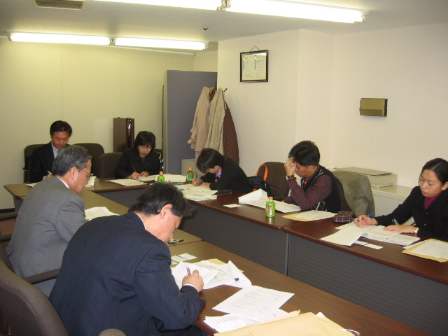
【社團法人全國石油協會環境經營支援部】
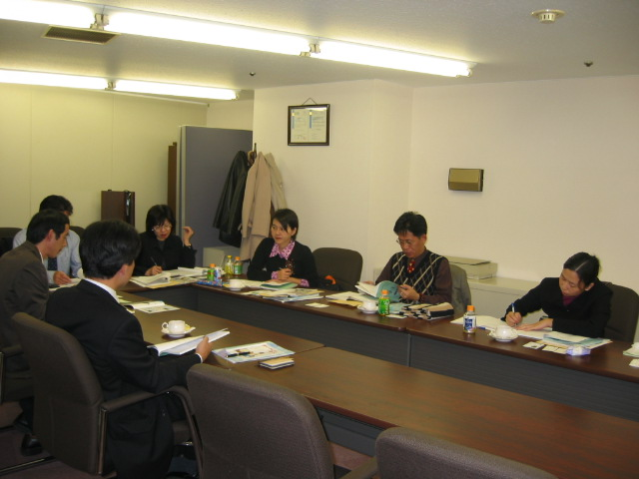
【社團法人全國石油協會環境經營支援部】
第十七天（十二月十六日）
課程研習---Site Assessment及ISO14015
【社團法人產業環境管理協會技術顧問中山哲南先生】
ISO14015主要為企業或各種組織在自主執行場址評估時可依據的一項規範，茲簡述如下：
1.依據ISO14015執行場址評估程序：
由要求評估者向執行評估者提出評估目的、評估範圍及評估基準，執行評估者做成評估計畫，再收集相關資料並確認其可行性，進行評估後即完成。
2.執行評估時需考慮的資訊：
包括場址地點、場址物理特性（水文地質學）、場址及鄰近地區的土地用途、場址所使用之原料、產品及副產品、化學物質之保存及運作方式、物質溢散至大氣、水及土壤之途徑及可能性、廢棄物貯存、處理及處置情形、現場火災防制、洩漏及各項緊急應變計畫、暴風、洪水等天災、勞工及大眾安全衛生、是否符合法規及各項基準規定。
3.既有文件資料及資訊來源：
既有文件資料包括地圖、計畫書、照片、歷史紀錄、地質水文紀錄、地質工學紀錄、物質汲取運作紀錄、物質安全資料表（MSDS）、作業指示書、監測程序及結果、製程文件（物質平衡）、維修紀錄、庫存紀錄、公文紀錄、緊急應變計畫、環境安全衛生教育訓練、事故紀錄、業務責任組織圖、監測計畫、組織方針計畫、保險要求事項、訓練紀錄。
資訊來源，在組織外部包括政府機關、保存檔案、公益團體、商業出版業、業界行動綱領、保險公司等，在組織內部包括工安環保部門、生產技術部門、製造部門、採購部門、研發部門、資產管理部門、設施管理部門、教育訓練部門、法務部門、財務會計部門、公關部門、人力資源部門、醫務部門等。
4.評估時需觀察事項：
廢棄物管理、原料及產物運作、工程管理、排水管理、大氣溢散控制、土地利用、廢污水處理設施及下水道系統、加熱及冷卻系統、配管系統及通氣孔、排水路、貯水容器、噪音、振動、光、熱、臭味、煙、塵、懸浮微粒、地表水及場址地形、土壤及地下水情形、對動植物的影響等。
5.調查對象：
組織管理者、環境專家、操作者、維修人員、離職人員、環境主管機關、消防局、緊急應變機關、衛生單位、地方政府、鄰近地區居民、法律顧問、內部工安環保部門等。
6.評估報告內容大綱：
a.摘要。
b.要求評估者姓名、被評估場址或組織名稱、被評估對象代表、執行評估者名稱、評估執行日期與期間。
c.評估目的及範圍。
d.評估基準。
e.評估流程。
f.調查資料來源及潛在影響。
g.對環境的影響。
（相關資料如附件十二）
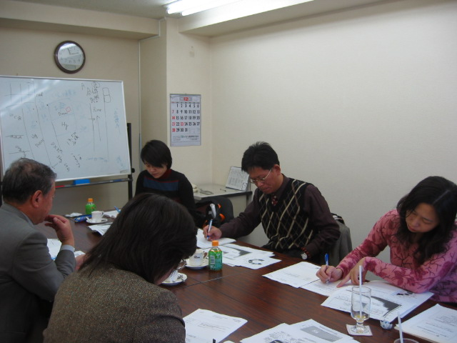
【社團法人產業環境管理協會】
第十八天（十二月十七日）
課程研習---東京都環境確保條例簡介
【東京都環境局環境改善部有害化學物質對策課土壤地下水污染對策係主任五藤久貴先生】
- 東京都市區土壤污染情形
1970年東京都東部江戶川地區地勢較低之地區常發生Cr⁶⁺土壤污染問題，主要因當時經濟起飛，工業用水抽地下水造成地層下陷、海水倒灌、土地沼澤化，因此以含Cr⁶⁺礦渣作為土壤改良劑所導致。為確實掌握污染情形，東京都自1974-1982年作全面土壤調查，於1979年找到污染原因者，該污染者與都政府做成礦渣與土壤處理相關協定，自主淨化，目前仍持續中。主要處理方式：礦渣34萬m³以廢棄物方式處理，受污染土壤77萬m³以加藥劑及混凝土固化做不溶化處理。另都政府於1981年訂定公用地取得相關重金屬污染基準，規定政府在取得土地時，政府需做土壤調查，若有污染情形，土地所有人須做整治，項目包括Cr⁶⁺、Hg、Cu、Ni、Zn、Pb、As、Cd、CN⁻等。
- 東京都政府土壤污染相關規定之沿革
1991年環境廳訂定以重金屬為主的土壤環境標準，1994年再增加VOC項目，至2003年2月之土壤污染對策法規定共26項；都政府原已訂有土壤環境標準，為配合中央政府實施對策法，除對策法之24項（少了F、B）外，再加上Cu、Ni、Zn三項，共27項，且規定公有地取得、讓與、變更用地時，均要做土壤調查，必要時更要整治。1999年環境廳訂定土壤地下水污染相關調查對策方針，因許多企業於當時欲取得ISO14000認證，因此均依據此方針做土壤調查並自主淨化。另都政府原訂有公害防止條例，其中並不包括土壤污染部分，在2000年為因應現況，將汽車公害、溫室效應、有害化學物質及土壤污染等相關規定加入，修正為「確保都民健康與安全環境相關條例」，即「環境確保條例」，其中土壤污染部分於2001年10月開始執行，將土壤污染規範於條例主要因10年來經濟不景氣，工廠關閉，住宅增加，外商投資均要求提供土壤調查資料，且水污法中規定地下水監測之結果亦發現污染情形，全民開始關心此議題。
- 東京都環境確保條例內容
條例共165條，其中113-122條與土壤污染有關。第113條規定土壤污染調查及整治方法另訂指針，第114-117條規定應施調查的對象與時機，亦為核心部分，第118條為紀錄保管及繼承之規定，第119條為都政府有督導及提供意見之權利，第120條規定違反114-117條者應加以勸告，第121條規定調查及整治經費應符合PPP（污染者付費）原則，第122條為例外情形（管制對象不包含因農地天然因素造成者及廢棄物處理廠）。
- 管制對象：使用、製造、保管、處理有害物質之工廠、指定作業場所（有害物質汲取事業）、3000m²以上土地改變者。
- 管制對象之行為：
- 土壤污染明確危害人體健康或有危害人體健康之虞者，如明確洩漏有害物質，無關環境標準，以行為判斷（114條）；
- 地下水超過環境基準，經調查確認污染原因者（115條）；
- 運作有害物質工廠關閉、拆除（116條）；
- 3000m²以上切土、覆土、挖掘、建築物或結構物建設等之土地變更（117條）。
前三項為管制污染源，第四項為防止污染擴散。
- 中央政府「土壤污染對策法」與東京都「環境確保條例」之比較
- 「土壤污染對策法」規定2003年2月15日之後製造、使用、處理有害物質者才是調查對象，「環境確保條例」可溯及既往；
- 「環境確保條例」將”保管”行為也納入管制；
- 「環境確保條例」所定義之事業範圍較廣，所有會造成公害及指定作業場所均包含；「土壤污染對策法」僅規定水污法事業中有處理設施及運作有害物質者，例如「土壤污染對策法」中不包含加油站、鐵工廠，而「環境確保條例」則包括。
- 東京都「環境確保條例」施行現況
自2001年10月至2003年3月，依條例第114、115條規定須提出調查報告者無，依條例第116、117條規定須提出調查報告者共1150件，實際提出調查報告者共500件，其中半數有污染情形，大部分污染物質為Pb、As、Cr⁶⁺、Hg、TCE、PCE、CN⁻，Pb、As主要為火山活動造成。油品污染目前整治方式以挖掘清除為主，受VOC污染之土壤則加10％生石灰，使其產生放熱反應，VOC揮發後以活性碳吸附處理（原位淨化法）。
（簡報資料如附件十三）
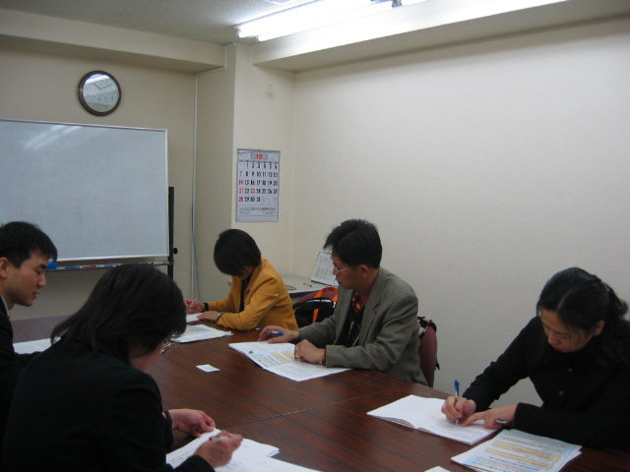
【東京都環境局環境改善部有害化學物質對策課】
參訪行程---參觀東京瓦斯公司豐州用地土壤污染情形及淨化技術
【東京瓦斯公司丸山隆司先生】
- 土壤污染概況
豐州1955年由填海造陸產生，面積約90公頃，其中50％為該公司土地，該公司於此地建廠生產瓦斯約30年，早年以煤炭為原料，乾餾過程中會產生焦炭及瓦斯氣體，焦炭給鋼鐵廠，氣體在去除雜質As、benzene、CN⁻之後即成為能源瓦斯。雜質因操作設備故障而洩漏至土壤，又因配合都政府東京臨海副都心開發計畫，需變更土地用途，在土壤調查後發現污染情形，因此需做淨化。
- 整治內容
東京臨海副都心開發計畫預計自2001年2月至2007年3月，需完成道路及護岸建設、土地加高3m、40公頃（25萬m³）土壤淨化等。
25萬m³污染土壤中，12萬m³於場內以微生物分解方式處理，5萬m³於場內以加熱方式處理，8萬m³於場外以洗淨或加熱處理。
- 調查及整治方法
每1000m²採一土壤樣品，分析後若發現污染情形，再細部採樣分析，受污染土壤挖出後，分別以下列三種方式處理：
- 加熱處理：針對受CN-污染及有機物污染濃度較高者，部分於場內處理，部分於場外處理；
- 洗淨處理：針對受重金屬污染部分，於場外處理；
- 生物處理：針對有機物濃度較低的部分，以原生微生物加入營養鹽及氧氣，於場內處理。
每1m³土壤添加6kg棉花屑磨粉（供微生物附著及吸油）、6kg固形肥料（火山岩，保濕作用）、2kg一般肥料，再加以攪拌，過程中溢散之揮發性有機物以活性碳吸附。採戶外處理方式，每一排4m*1.5m*50m，共13排，一批約處理1-3個月，預計兩年內將12萬m³處理完畢，目前執行一年，已完成50％。
其中於場內處理完成之土壤再回填場區。該公司共26場址有污染，大多以挖掘清除，因此處非住宅區、商業區，人口較少，故以現場處理。總整治經費預計100億日幣，但因整治完成後，政府將以1200億日幣買地，因此公司最終仍獲利。
（相關資料如附件十四）
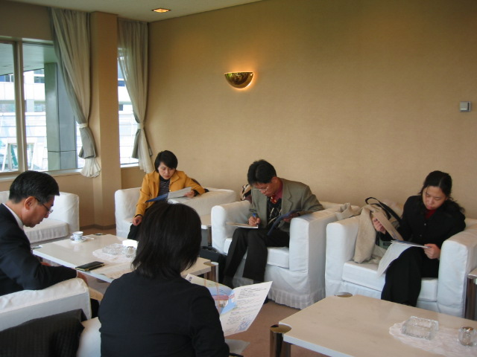
【東京瓦斯公司】
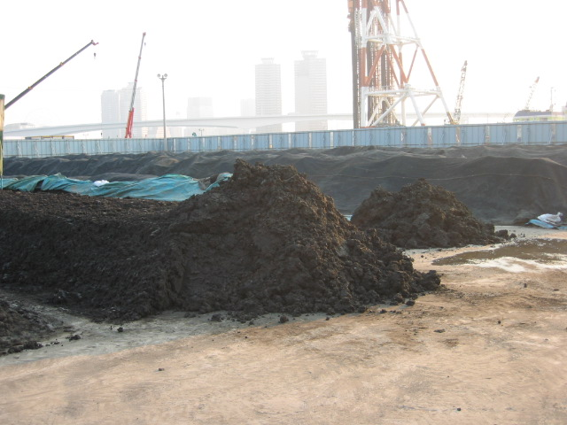
【戶外微生物分解處理法情形】
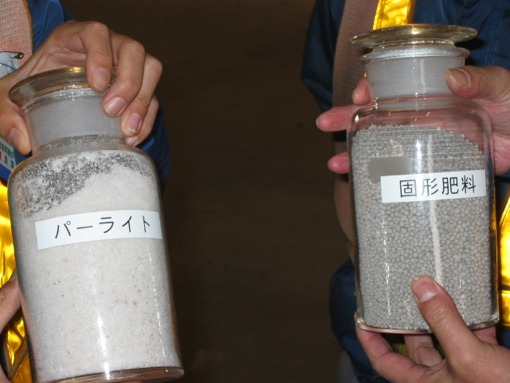
【棉花屑磨粉及固形肥料】

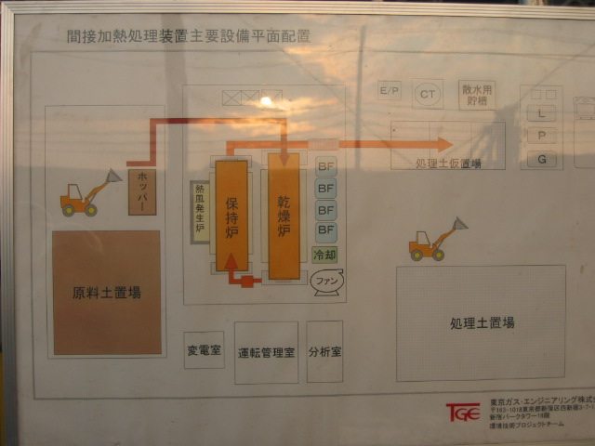
【場內加熱程序】
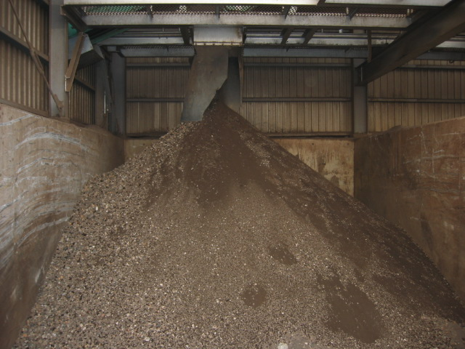
【處理完畢預備回填之土壤】
第十九天（十二月十八日）
課程研習---神奈川縣秦野市土壤及地下水污染情形及淨化對策
【秦野市環境農政部環境保全課地下水保全班津田信吾先生】
- 該地區地下水豐沛，且「秦野盆地湧水群」於昭和60年被選為全國名水百選之一。居民日常生活均以地下水為水源，因此政府在1973年起便注重地下水的涵養及污染管制，並持續進行地下水補注以保護水源。神奈川縣已停止興建水庫，重點為水源地植林及地下水保全—實施地下水人工涵養事業。水源地植林方面，標高300公尺以上山地由縣政府植林，標高300公尺以下山地由市政府植林。在地下水人工涵養事業方面，藉由劃定地下水涵養區域，區域內設置雨水浸透、注水井、雨水調整池、浸透設施、透水性舖裝及水田涵養等設施，設置場所為學校、民宅、工廠、休耕田、人行道、綜合性體育館及其他開發行為，不同設置場所有不同之涵養設施。自2001年3月至2004年3月，地下水涵養面積約47.6公頃，涵養量385,005m³/年。1989年因媒體報導該區地下水受TCE、PCE污染，市政府開始進行地下水質概況調查，以每1km²採一樣品分析，將分析結果污染濃度較高部分再以每100m²作細部調查。在調查地下水污染機制方面，若地下水污染途徑係污染物由大氣經降雨後傳輸至地下水，則整個地下水盆地恐均遭污染，為否定整個地下水盆地都遭受污染，使用指紋﹙finger print﹚調查方法，確認污染源係來自企業、工廠，非經由大氣傳輸。同時發現污染較高的地區與地歷資料核對，均為曾經或目前正運作有害物質之工廠，故與業者協調以成本較低，且能達到淨化目的的方法進行整治，另污染在工廠內部者由業者負責淨化，污染在工廠外部者由政府負責淨化。當時做飲水井調查結果，凡地下水污染濃度超過條例標準者，政府補助經費做自來水接管工程。因當時調查淨化並無明確方針，因此成立「秦野市地下水污染對策審議會」，由該會提供意見並經政府確認後執行，政府並與業者簽訂公害防止協定，政府可進入工廠進行調查，淨化費用由業者負擔。
- 秦野市地下水污染整治方式採人工透析法及監測自然衰減法﹙MNA,Monitor Natural Attenuation﹚，人工透析法為先將地下水抽出，經曝氣槽使水中98％TCE揮發至空氣中，加熱10℃將空氣中之水分去除，再以活性碳吸附，另水中殘留2％TCE則直接以活性碳處理，再將乾淨水注入。同時秦野市政府提供較簡易淨化設備租給洗衣業者使用，採用負壓抽水經由汽油桶內之活性碳吸附後排氣，正壓灌注淨化後之乾淨水。人工透析法有以下效果及優點：
- 將受污染地下水抽出處理，可同時回收污染物；
- 淨化後之地下水再注入，可稀釋地下水污染濃度；
- 地下水注入後，與下游水位差增加，可促進水循環，但須注意補助井之透水係數要較大。
- 在整治完成後，持續監測一年，確保不因地下水位改變導致污染再擴散。經統計結果，45家業者共回收17761.8kg有機溶劑，淨化手法包括原位置真空抽出法、土壤挖出清除、地下水揚水處理等，原預估需花200億日幣，實際僅花費5億日幣。
市政府預計2004年將宣布名水復活，同時2004年亦是條例施行滿10年，因此更具意義。
（相關資料如附件十五）
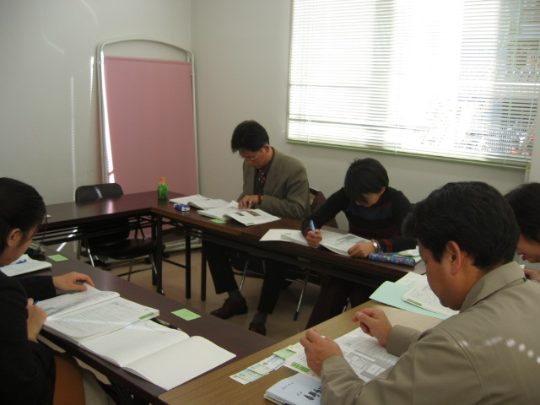
【秦野市環境農政部環境保全課】
第二十天（十二月十九日）
評價會：心得交換、結業式及核發修業証書
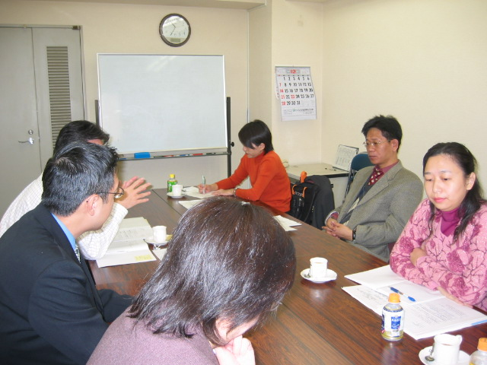
【社團法人產業環境管理協會】
第二十一天（十二月二十日）
返程，搭飛機回國。
肆、心得與建議
一、日本國內經過多年研究，已能掌握污染物經由土壤、地下水二種環境介質傳輸、擴散至暴露介質、暴露途徑等機制並建立本土性相關參數。同時對污染物所造成之影響，僅考慮對人體健康所造成之危害，較不注重對生態環境所造成之影響。此一觀念亦反應在污染場址整治技術上，即若風險評估結果，不會對人體健康造成危害，所採整治方法為將污染場址封閉、隔離，阻斷污染物藉由環境介質傳輸、擴散之暴露途徑即可，與國內污染場址依法污染物須整治至符合土壤、地下水污染管制標準有所不同。此種藉由風險評估角度，分析研判對敏感受體所造成之危害及影響，再決定所採整治技術、方法及整治程度，似較符合經濟效益，値得國內借鏡參考。
二、另外其土壤及地下水污染整治技術分類，依技術原理可分為物理、化學、生物方法，依是否在場址原地處理與否，可分為現場、離場整治技術，現場整治技術又可區分為現地與離地整治技術。整治技術分類方法與我國國內相同，相關整治技術方法，國內研究及文獻報告均有記載，並不陌生。惟在實務運用及技術改良研發上，可見巧思所在，著實有令國人學習之處。例如神奈川縣秦野市採用人工透析法及正、負壓抽水簡易淨化設備整治地下水中TCE、PCE，替當地政府及企業節省大筆經費，但同樣達到整治目的。另同和礦業株式會社依透水性反應牆之化學原理，開發出鐵粉法，在現地處理TCE、PCE等污染團，具有相當成效。在技術使用上，鐵粉法在日本已取得專利，同時不必負擔使用透水性反應牆之專利費用。未來建議國內可透過學術單位及技術顧問機構，整合相關整治技術以研發改良出符合國內實務需求之整治方案。
三、參酌日本土壤污染對策法公布前已將環境保險制度導入企業（工廠），保險投保業者若為污染行為人時，於該污染行為人無法履行整治責任時，則得由保險公司代為給付，為確保我國國內環境品質，維護後續子孫乾淨之土壤及地下水，引入此保險制度具著實之助益，亦可減緩基金代為支應污染改善或整治費用後，求償之困難。
四、日本國內多年來一直努力從事土地開發事業，其中填海造地之工程規劃亦包括納入原已受污染之土地，透過再開發之機制，不僅使受污染土地獲得改善，亦使業者因投入整治工作獲得利益，例如東京著名之臨海副都心開發計畫，預計至2001年2月至2007年3月需完成道路及護岸建設，東京瓦斯公司因屬於設計書之一部分，於著手整治土壤後，該公司將獲利1100億日幣，對於民間業者從事土壤整治工作，極具鼓勵效益。國內於整治場址之整治工作若能結合國家都市計畫或非都市計畫之執行，實現再開發之成果，實為目前迫切及迄須努力之方向，惟因應目前各部會執掌不同，若一昧期待，環保機關獨立實現此一理想實乏可能，期盼未來各目的事業主管機關，得以整合朝此方向努力締造新未來。

